Presseinformation
»Mostviertler Grafen« von Helmut Scharner
Meßkirch, Februar 2023

Mord am »Schmiedepapst«
Der neue Mostviertel-Krimi von Helmut Scharner
- Major Brandner ermittelt im Kreis der »Schwarzen Grafen« an der Eisenstraße

- Die beliebte Mostviertel-Reihe geht weiter

Zum Buch
Niederösterreich: Beim Schautriften im Mendlingtal in der Nähe von Göstling wird ein toter Mann im Wasser entdeckt. Sein Körper ist von Baumstämmen zermalmt worden, doch die Todesursache ist eine andere: Er wurde mit einem geschmiedeten Nagel erstochen!
Major Brandner ermittelt im Mostviertel, dabei wird er von der jungen Inspektorin Lindner unterstützt. Schnell wird der Tote als »Schmiedepapst« Gottfried Lugbauer identifiziert, eine einflussreiche Persönlichkeit der Mostviertler Eisenstraße. Seine Nachfolge ist hart umkämpft. Kurz vor seinem Tod hatte Lugbauer zudem in einer revitalisierten Schmiede im Mendlingtal einen Schmiedekurs abgehalten. Als dort die Tatwaffe und darauf die Fingerabdrücke eines der fünf Kursteilnehmer sichergestellt werden, scheint die Lösung des Falls zum Greifen nahe. Doch ein wasserdichtes Alibi und ein weiterer Mord stellen die Ermittlungen auf den Kopf. Als erneut Menschenleben in Gefahr geraten, beginnt für Brandner und Lindner ein Wettlauf gegen die Zeit.

Der Autor
Helmut Scharner wurde 1975 in Ybbsitz in Niederösterreich geboren, der heimlichen Schmiedehauptstadt Mitteleuropas. Er arbeitet als Sales Manager für den größten österreichischen Stahlkonzern. Beruflich wie privat reist er viel um die Welt, doch sein Dreh- und Angelpunkt ist das niederösterreichische Mostviertel, in dem er mit seiner Familie lebt. Helmut Scharner hat bereits mehrere erfolgreiche Kriminalromane geschrieben, die in seiner Heimat verankert sind. Er ist Mitglied der Autorenvereinigungen »Das Syndikat« und der österreichischen Krimiautoren.

Mostviertler Grafen
Helmut Scharner
299 Seiten
EUR 15,50 [D] / EUR 16,00 [A]
ISBN 978-3-8392-0397-2
Erscheinungstermin: 8. Februar 2023
Kontaktadresse:

Gmeiner-Verlag GmbH
Laura Oberndorff
Im Ehnried 5
88605 Meßkirch
Telefon: 07575/2095-154
Fax: 07575/2095-29
laura.oberndorff@gmeiner-verlag.de
www.gmeiner-verlag.de

Cover und Porträtbild zum Download (Verlinkung hinterlegt)

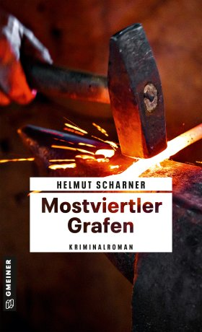
Bildrechte © Markus Vollmann, Fotostudio Nutz
Anforderung von Rezensionsexemplaren:
- Helmut Scharner »Mostviertler Grafen«, ISBN 978-3-8392-0397-2

Absender:

^{Redaktion}

^{Ansprechpartner}

^{Straße}

^{Land-PLZ Ort}

^{Telefon / Telefax}

^{E-Mail}

